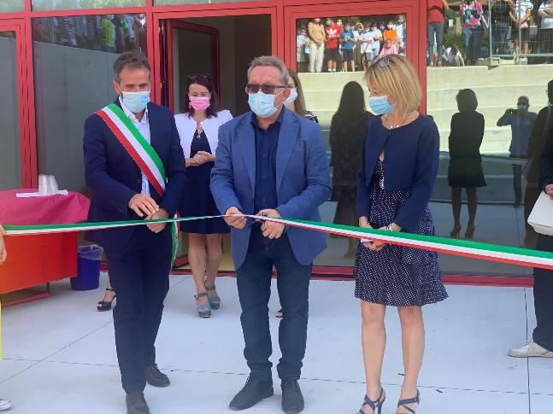
INAUGURAZIONE DELLA NUOVA ALA NEL PLESSO DI BARBARANO CAPOLUOGO
Lunedì 13 settembre 2021 è stato un primo giorno di scuola speciale per la Scuola Primaria di Barbarano Capoluogo. Infatti si è tenuta l’inaugurazione della nuova ala del plesso scolastico. Al taglio del nastro hanno presenziato il Sindaco di Barbarano Mossano Cristiano Pretto, il Provveditore agli Studi di Vicenza dott. Carlo Alberto Formaggio e la nuova Dirigente dell’IC Fabiani dott.ssa Annunziata Cimei. Hanno partecipato anche i rappresentanti delle principali istituzioni del territorio.
Con l’ampliamento della Primaria viene arricchito un polo scolastico che già accoglie bambini e ragazzi delle varie età, i quali sono il futuro di questa comunità.
È stato creato un ambiente moderno, luminoso, confortevole e sicuro, dove insegnanti e alunni possono vivere e crescere insieme giorno per giorno.
Un grazie particolare va all’Amministrazione Comunale per l’interesse e l’attenzione sempre dimostrati nei confronti della scuola e per l’impegno profuso al fine di migliorarla.
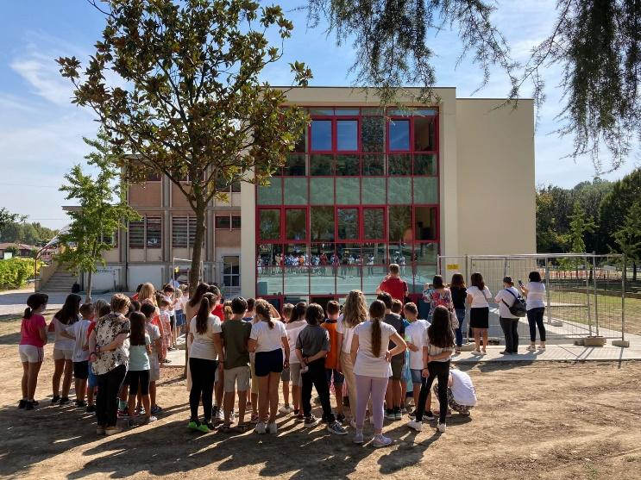
Tutti gli alunni hanno assistito alla cerimonia iniziale, poi i ragazzi di classe 5^ hanno letto alcuni pensieri sull’importanza della scuola.
“La scuola è uno spazio aperto anche quando è al chiuso.
È un luogo pieno di parole e idee,
dove bambine e bambini di tutti i tipi
si scambiano i pensieri, gli sguardi, i sorrisi
e qualche volta gli abbracci
(anche se per ora solo distanza!).
Dove le maestre e i maestri insegnano
a immaginare, a vivere e ad imparare... anche dagli errori !
È un tesoro prezioso, da proteggere e amare”

Per tutti l’auspicio è che la parola d’ordine di questo anno scolastico sia “gioia”.

